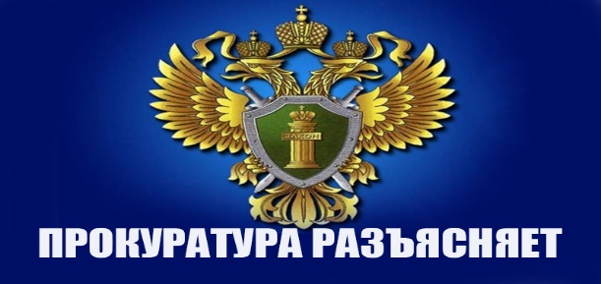

Зиминская межрайонная прокуратура
РАЗЪЯСНЯЕТ

Осторожно! Мошенники!

На территории г.Зимы и Зиминского района ежедневно регистрируется заявления граждан по фактам телефонного и компьютерного мошенничества!
С развитием информационных технологий с каждым днем схемы мошенничества становятся более разнообразными, а размеры похищенных средств по таким злодеяниям составляют десятки и сотни тысяч рублей, а в отдельных случаях и миллионы. Зачастую жертвами преступников становятся пожилые законопослушные граждане, которые привыкли строго действовать правилам, но не исключены и факты, когда потерпевшими становятся люди, желающие заработать денежные средства, «быстрым и легким» путем.
Самым распространенным видом мошенничества является так называемый «Фишинг» - это хищение денежных средств от имени банка. Суть заключается в получении у потерпевших паролей, пин-кодов, номеров и CVV-кодов путем предоставления ложных сведений о блокировке банковской карты или списании накоплений со счета. При этом схем, которые помогают мошенникам получить нужные сведения, очень много.
Также к числу распространенных способов телефонного и компьютерного мошенничества относятся:
- так называемый «Крик о помощи», то есть сообщения, поступающие в социальных сетях и мессенджерах от родственников или знакомых, попавших в беду или сложную жизненную ситуацию, содержащие просьбу о переводе денежных средств и обещанием их вернуть;
- приобретение товаров и услуг посредством сети Интернет. Обычно это продажа товаров по весьма привлекательной, ниже среднерыночной цене, посредством «фирм-однодневок» с оплатой товара по 100% предоплате;
- хищение от имени не существующей коммерческой организации или всем известного банка, когда преступники сообщают о возможности получения кредита или оформления вклада по привлекательной ставке, но после оплаты страховки;
- «Брачные мошенничества», продолжительное по времени преступление, распространенное на сайтах знакомств, когда с жертвой преступления налаживаются доверительные отношения, а после под различными предлогами вымогаются деньги, к примеру, на оплату билетов, лечения, подарков и т.д.;
- сообщения о гарантированном государством возврате денежных средств, потраченных, примеру, на отдых или лекарства. При таком обмане мошенниками предлагается уплатить налог от размера причитающихся жертве денежных средств;
- мошенничество с криптовалютами, при котором преступники в «красках» презентуют проект, на реализацию и развитие которого требуются средства, потерпевших продается заведомо фальшивая криптовалюта, выдаваемая за биткоин или эфириум, которые имеют реальную стоимость.
В последнее время набирают обороты брокерское мошенничество, когда жертвы преступлений под воздействием обмена и обещаний высоких процентов и стабильной прибыли, доверяют управление их сбережениями, торгах на биржах сомнительным брокерским конторам.
Необходимо помнить, что основная цель мошенников это заполучение, любой ценой, Ваших денежных средств, поэтому в разговорах, беседах или переписках они используют психологические приемы и методы внушения, и убеждения, а порой и угрозы, апеллируя фактами из Вашей личной жизни, доступ к которым они получают, к примеру, из социальных сетей.
Чтобы не стать жертвой мошенников необходимо проявлять разумную бдительность, никому не сообщать свои персональные данные, сведения о счетах и картах, пароли, проверьте информацию о продавцах и собеседниках.
О всех подозрительных операциях и попытках похитить Ваши денежные средства необходимо незамедлительно обратиться в правоохранительные органы.
При вложении Ваших сбережений в банки, финансовые компании или брокерские конторы, необходимо для начала проверьте информацию о статусе данного учреждения на всех доступных ресурсах и их регистрации в установленном порядке, ознакомьтесь с организационными документами.

Зиминский межрайонный прокурор

старший советник юстиции А.А.Косарева

